Требования к оформлению проектной работы
Общие требования к оформлению ученических и студенческих работ–рефератов, курсовых и дипломов –установлены ГОСТ 7.32.
Структура пояснительной записки зависит от вида работы, и в общем случае должна содержать:
  - Титульный лист.
  - Оглавление (содержание).
  - Введение.
  - Основнуючасть.
  - Заключение.
  - Список используемой литературы.
  - Приложения.

Правила оформления проекта
Работа выполняется на листах формата А4, плотность– стандартная для распечатки принтером, цвет белый.
Используйте шрифт Times New Roman.Важно следить, чтобы вся работа была выполнена одним шрифтом. В основном тексте допускается использование курсива, подчеркивания и полужирного шрифта для выделения терминов, отдельных тезисов и пр. Переносы в словах не допускаются.
Традиционно используется кегль(размер высоты буквы)в основном тексте–14pt.Для подстрочных сносок размер шрифта10pt. Межстрочный интервал – 1,5(полуторный).
Ориентация листа – книжная. Альбомная иногда допускается при оформлении приложений (например, широких таблиц).
Поля: 2см для верхнего и для нижнего, 1,5 см для правого и 2,5 см для левого.
Текст печатается только на одной стороне листа. Оборотная должна остаться чистой. Цвет шрифта чѐрный.
Выравнивание текста по ширине. Названия и заголовки выравниваются по центру. Точка в названиях и заголовках не ставится.
Красная строка -1,25 см (красную строку делать обязательно).
Названия и заголовки печатаются заглавными буквами(CapsLock), выделяются полужирным шрифтом и выравниваются по центру.
Главы и параграфы нумеруются арабскими цифрами. Нумерация страниц делается:
- Сквозной по всему документу;
- Арабскими цифрами;
- Внизу страницы;
- С выравниванием по центру.
Точка после номера не ставится. Размер шрифта номера(кегль)–11pt.На титульном листе и листе содержания номер не ставится. Нумерация проставляется с третьего листа (с введения).1-й и 2-й листы (титульный и содержание), не нумеруются, но учитываются в подсчѐте. Проще говоря, на первых двух листах внизу цифр нет, на листе с введением –уже ставится«3». Элементы визуализации данных–таблицы, иллюстрации, графики, выполненные на отдельных листах,– нумеруются в общем порядке. Чертежи размера А3 считаются как одна страница. Приложения не нумеруются.

  - Титульный лист состоит из следующих частей:
- Шапка с полным наименованием учебного заведения. Форматирование – по центру.
- Название проекта или реферата без слова «тема» и кавычек. Оно должно быть по возможности кратким и точным– соответствовать основному содержанию проекта. Если необходимо конкретизировать название работы, то можно дать подзаголовок, который должен быть предельно кратким и не превращаться в новое заглавие. Форматирование по центру, расположение – примерно посередине листа (или чуть-чуть выше).
- Данные об авторе (ФИО, класс) и научном руководителе ( ФИО, должность).Этот блок располагается на7–9 интервалов ниже предыдущего. Обратите внимание на то,
- что блок располагается справа, но первые буквы строк выстроены в одну линию– добиться такого расположения можно, используя клавишуTab.

Заключительный блок с информацией о городе, в котором находится учебное заведение, и годе написания работы (без слова «год»). Располагается в самом низу листа, форматирование по центру. Основной кегль при оформлении титульного листа– 14pt. Допускается набор названия темы16pt.

Образец оформления титульного листа индивидуального проекта:

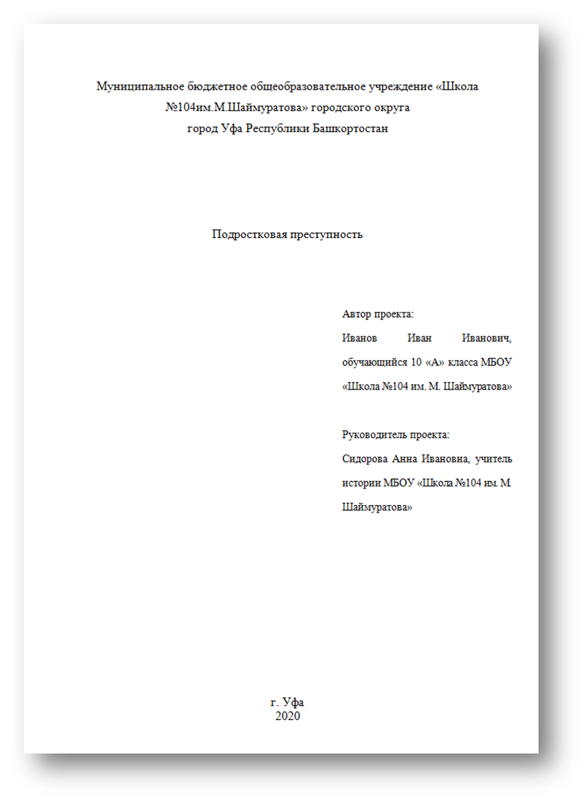

Оглавление (или План) помещается на второй, следующей за титульным листом, странице и является неотъемлемой частью работы, указывая на логику изложения темы. Содержание включает в себя наименования всех частей (введения, глав и параграфов основной части, заключения, списка литературы (иногда с выделением списка источников), приложений).
Для каждого из элементов, кроме приложений, указывается номер страницы. Приложения не нумеруются, так как могут представлять собой не только листы, но и папки с материалами, диски и т.д.
В верхней части листа пишется: «СОДЕРЖАНИЕ» (без кавычек, верхним регистром). Далее следует информация об элементах работы с форматированием по левому краю, но страницы указываются напротив, с форматированием по правому (используйте клавишуTAB).
Образец оформления содержания:

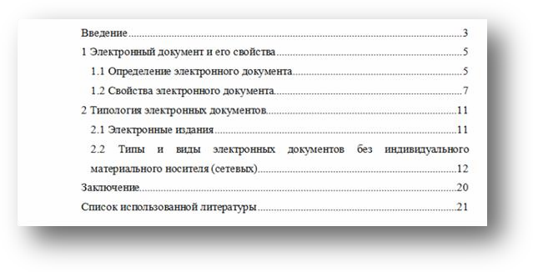

Начинает работу Введение. Введение должно быть четким и нести краткую и основную информацию о теме реферата. Задача введения заинтересовать читателя и показать ему важность исследования. По объему введение должно быть 1–1,5страницы. В нем обосновывается актуальность выбранной темы, цель и содержание поставленных задач, формулируются планируемый результат и основные проблемы, рассматриваемые в проекте, указываются межпредметные связи, сообщается, кому предназначен проект и в чем его новизна. Во введении также дается характеристика основных источников получения информации (официальных, научных, литературных, библиографических). Желательно перечислить используемые в ходе выполнения проекта оборудование и материалы. Как правило, все учебные рефераты, проекты содержат эту часть.
Основная часть реферата делится(за редкими исключениями) на главы. Иногда внутри глав выделяются параграфы (или пункты). Содержание и структура основной части пояснительной записки зависит от вида работы (проекта) определяется заданием. Актуальность –обязательное требование к любой проектной работе. Обоснование ее включает оценку значимости проекта и предполагаемых результатов, раскрываются возможности их использования на практике. Затем ставится формулировка цели, и конкретные задачи, которые предстоит решать в соответствии с ней.
В первой главе проекта рассматривается предполагаемая методика и техника его выполнения, приводится краткий обзор литературы и других материалов по теме.
В следующей главе (поисковой) необходимо разработать банк идей и предложений по решению проблемы, рассматриваемой в проекте.
В технологической части проекта необходимо разработать последовательность выполнения объекта. Она может включать в себя перечень этапов, технологическую карту, в которой описывается алгоритм операций с указанием инструментов, материалов и способов обработки.
Каждая структурная часть реферата (введение, главная часть, главы, заключение и т.д.) начинается с новой страницы. Расстояние между главой и следующей за ней текстом, а также между главой и параграфом составляет 2 интервала.
Негласное правило: завершающая часть главы должна занимать не менее четверти листа.
Недопустимо меньшее количество строк на листе.
В заключении излагаются полученные результаты, определяется их соотношение с общей целью и конкретными задачами, сформулированными во Введении, дается самооценка учащимися проделанной им работы. Заключение также начинается с отдельного листа.
Для написания текста следует использовать шаблонные фразы: «Мы рассмотрели; нами сделаны следующие выводы; погружаясь в тему, мы сформировали точку зрения и т.п.». Не стоит писать заключение больше одного листа. Выводы должны быть краткими и без лишней информации.
В заключении:
  - Подводятся итоги по всей работе;
  - Суммируются выводы, содержащие ясные ответы на поставленные в цели исследования вопросы;
  - Делаются собственные обобщения (иногда с учетом различных точек зрения на изложенную проблему);
  - Отмечается то новое, что получено в результате работы над данной темой.
реферата. Оптимальное количество источников– это 10 учебников, монографий, статей и законодательных актов вместе взятых.

Негласное правило: заключение не должно превышать по объему введение.
Заголовки структурных элементов реферата (введения, заключения, списка литературы, наименования глав) оформляются единообразно. Форматирование–по центру. Обычно–верхним регистром. Возможно дополнительное использование болда (жирного). Не допускается оформление названия одного элемента верхним регистром, другого – нижним.
Названия глав, параграфов, пунктов и других элементов работы пишется БЕЗ КАВЫЧЕК. Внимание! После названий глав, слов «Введение», «Заключение», «Приложение» и фразы «Список литературы» ТОЧКА НЕ СТАВИТСЯ!
Исследовательские и практические работы невозможно представить без применения табличной информации. При помощи таблиц отображаются различные цифровые показатели, полученные в результате исследования. В тексте работы название таблицы размещается над ней. Слово «Таблица» начинается с абзаца. После номера ставится тире, а затем название с заглавной буквы.

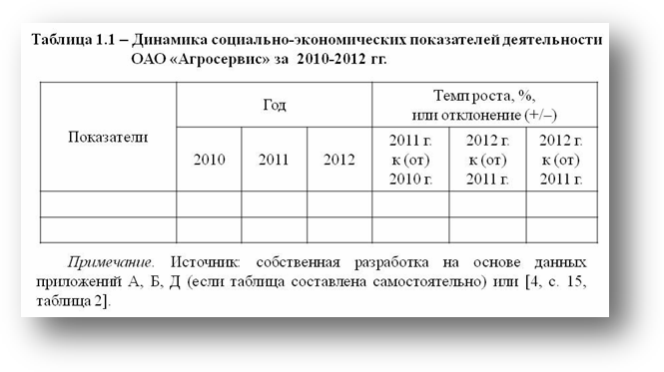

Текст внутри таблицы оформляется по аналогии с основным материалом работы, то есть тем же шрифтом. Размер может быть меньшего кегля.
Заголовки столбцов выравниваются по центру, а наименования строк–по левой границе.
Числовая информация должна указываться в рамках конкретной графы.
Действующие нормы и правила запрещают при табличном отображении информации допускать сокращения слов. Исключениями являются отсылки на названия нормативных документов: ГОСТ, СНиПипр., а также указание общепринятых и ранее указанных в работе буквенных обозначений.
Особое внимание следует уделить физическим величинам: м, см, мм, лит. д. После данных сокращений точка не ставится! В графе указывается: «Высота уменьшения паводка, м».
В случае неоднократных повторений одного и того же слова допускается замена знаком кавычек по окончании первого употребления. Правило относится только для одиноких слов. Применение для составных выражений, а также различных символов, знаков и цифр не допускается.
Когда информация в соответствующей графе отсутствует, рекомендуется ставить прочерк. Что касается оформления ссылок, то пишите их согласно нормативам на основе следующих примеров:
- «…согласно таблице7»– при условии применения в работе сквозной нумерации таблиц.
- «…как усматривается из таблицы 7.1»–при использовании нумерации в пределах одного тематического блока.
Не исключен и вариант, когда используется указание ссылки в круглых скобках после отражения информации: «Количественные значения энергопотребления насосов в зависимости от объема всасываемой жидкости (таблица 3)».
Ссылки– требование опциональное. Часть рефератов пишется без простановки ссылок. Если ссылки нужны, то они оформляются по стандартным правилам. Обычно–на отдельном листе, после списка литературы. Иногда–постранично (в этом случае рекомендуется сплошная нумерация ссылок). В ссылках указывается название работы (в соответствии с правилами
оформления библиографии), страница, с которой взята информация. Если страниц несколько, они указываются через тире:
Иванов И. И.Межгалактические гипердвигатели.М.:Политех, 2010.С. 35– 37.
Если вы дважды или и более раз ссылаетесь на один источник, используется следующая формула:
Иванов И. И.Указ.соч.С. 35– 37.
Если ссылаетесь на этот источник дважды или несколько раз подряд, пишется просто:
Там же. С. 39.
Список используемой литературы оформляется на отдельном листе. Правильное оформление используемых в реферате источников указывает на академическую грамотность обучающегося. Список литературы должен включать в себя только те источники, которые использовались в ходе работы и на которые приводятся ссылки в тексте реферата. В рефератах число использованных материалов невелико, поэтому группы в списке литературы, как правило, не выделяются. Но если в списке литературы есть источники (Интернет, файлы и т.п.),а не только книги и научные исследования, выделение групп необходимо.
Библиографическое описание (выходные данные) документа может быть расширенным и кратким. Для школьных работ рекомендуется краткое описание, которое в обязательном порядке содержит следующие элементы:
- фамилия и инициалы автора/авторов
- полное название
- место, издательство и год издания
- объем (данные о количестве страниц документа).

Образец оформления библиографии:

Иванов И. И.Межгалактические гипердвигатели.– М.: Политех, 2010. – 421 с.
Внимание: инициалы отделяются друг от друга не только точками, но и пробелами.
Если текст находится в сборнике или является статьей в журнале, то указываются номера страниц данной статьи. В коллективных работах, когда автор строго не обозначен, указывается редактор/редакторы. При использовании многотомных изданий указывается номер тома.
Названия изданий не берется в кавычки, за исключением тех случаев, когда это предусмотрено самим автором.
В случае, когда материалы берутся из Интернета, допускается упрощенный вариант библиографического описания, в который включается:
- фамилия и инициалы автора/авторов
- заглавие
- место и дата издания (если указаны)
- объем документа (если указан)
- электронный адрес документа
- дата обращения к документу.
Необходимо указать полный электронный адрес источника. Если источник размещен на нескольких электронных веб- страничках, обычно указывается адрес страницы оглавления.
При указании места издания названия некоторых городов могут сокращаются: Москва–М., Ленинград– Л., Санкт-Петербург – СПб., Ростов на Дону– Ростов н/Д.
Все остальные названия городов пишутся полностью. В случае двух мест издания указываются оба, между ними ставится разделительный знак точки с запятой.
Список литературы составляется в алфавитном порядке, по первой букве фамилии автора. Если работа коллективная, то по первой букве названия. В случае, когда используется несколько работ одного автора, они располагаются по годам изданий. Работы на иностранных языках, если таковые имеются, в учебных работах обычно следуют после русскоязычных. Каждый источник, который обучающийся использовал в ходе написания реферата, надо отражать в списке литературы. Все нюансы составления библиографии прописаны в ГОСТ7.1-2003.Важно использовать только актуальные и новые источники, не старше 5 лет на начало написания реферата. Оптимальное количество источников– это 10 учебников, монографий, статей и законодательных актов вместе взятых.

Образец оформления списка литературы:

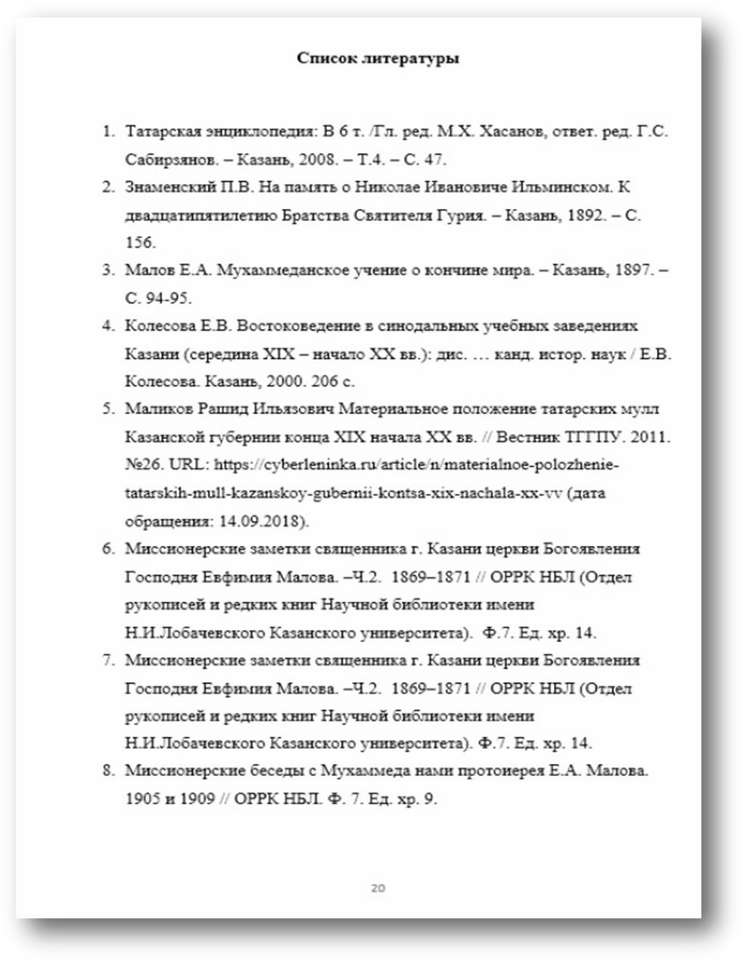

Приложение завершает работу. Его страницы не нумеруются. Если приложений несколько, они нумеруются латинскими цифрами:I,II,III и т.
Листы готовой работы скрепляются спиралью или степлером и вкладываются в папку с прозрачным верхним листом

